|  |  |
| --- | --- |
|  | Sistemas Multimédia |
|  | **Plano de Marketing**  **ÀBorla** |
|  |  |
|  | Bruno Faria, Daniel Guedes, Hugo Nascimento |
|  |  |
|  |  |
|  |  |
|  |  |
|  |  |
|  |  |
|  |  |
| **Trabalho apresentado ao docente:** Prof(a). Mafalda  **Unidade curricular:** Marketing e Publicidade  **Curso:** Sistemas Multimédia | |

Janeiro 2022

## ÍNDICE

ÍNDICE 3

Índice de figuras 4

Índice de Tabelas 4

1. Introdução 5

2. Análise Ambiente Interno 6

2.1. Missão, Visão e valores 6

2.2. Objetivos 7

2.3. Apresentação da empresa 8

2.4. Marketing Mix Social 10

Produto Social 10

Preço 11

Distribuição 11

Comunicação 11

Política de Pessoas 11

3. Análise do ambiente externo 13

3.1. PESTAL 15

3.2. Análise da Concorrência 16

Concorrentes Diretos 16

Concorrentes Indiretos 18

4. Análise Swot 19

*Strengths, Weaknesses, Opportunities, and Threats* 19

Referências e Bibliografia 21

## Índice de figuras

Figura 2 - Logotipo da Empresa 9

Figura 3 - Materiais Recolhido em 2019 pelo SulDouro 14

## Índice de Tabelas

Tabela 1 - Fatores Positivos e Negativos da PESTAL 15

Tabela 2 - Tabela geral da Concorrência 17

## Introdução

Consumir o que quer que seja por si só, não é um problema. O consumo é necessário e funciona como uma base à sobrevivência de toda e qualquer espécie. Ao respirar consumimos ar; para estarmos hidratados, consumimos água; para sobrevivermos e mantermo-nos saudáveis, necessitamos de nos alimentar. Isto é transversal a todas as espécies que coabitam connosco neste maravilhoso planeta chamado terra. São atos naturais que sempre existiram e que precisamos para nos mantermos vivos.

O problema está precisamente aqui, conseguir escoar e reutilizar de forma equilibrada todo o resultado deste consumo exagerado e impulsivo que nos leva a usar, abusar e deitar fora. Ao colocar no lixo estamos a introduzir materiais de todo o tipo (plástico, vidro, alumínio, papel, tecidos, borracha etc) neste circuito. Esta prática pode ser evitada promovendo a sua troca ou até venda por valores residuais.

O objetivo da plataforma é promover a troca de bens e serviços, a reutilização, evitar o desperdício e capitalizar a solidariedade para com os mais desfavorecidos.

**Recuperar, Reduzir, Reutilizar, Reciclar. Porquê destruir o que pode ser reutilizado?**

**Reutilize o que, a princípio, parece não ter mais usabilidade.**

O desafio consiste no desenvolvimento de website e aplicação móvel com a finalidade de promover a troca e doação de todo o tipo de produtos e serviços promovendo assim a sustentabilidade e solidariedade social, evitando sobretudo que estes acabem no lixo muitas vezes em sítios impróprios.

O projeto tem um cariz de sensibilização para o problema da sustentabilidade ambiental e social, ao lançarmos a plataforma é nosso objetivo alargarmos o leque de público-alvo a atingir e por consequência promover a mudança comportamental da nossa sociedade.

Comportamento gera comportamento, acreditamos que por muito reduzida que seja a fação da sociedade a aderir à plataforma, a atitude destes a curto médio prazo terá um impacto diferenciado na sociedade.

Segundo Marcos Cobra (Marcos Cobra, 1986) o marketing social consiste no intercâmbio de valores não necessariamente físicos nem económicos, mas que podem ser sociais, morais ou políticos, sendo utilizado para vender ideias ou propósitos que proporcionem bem-estar à comunidade.

**Este é o nosso propósito!**

## Análise Ambiente Interno

### Missão, Visão e valores

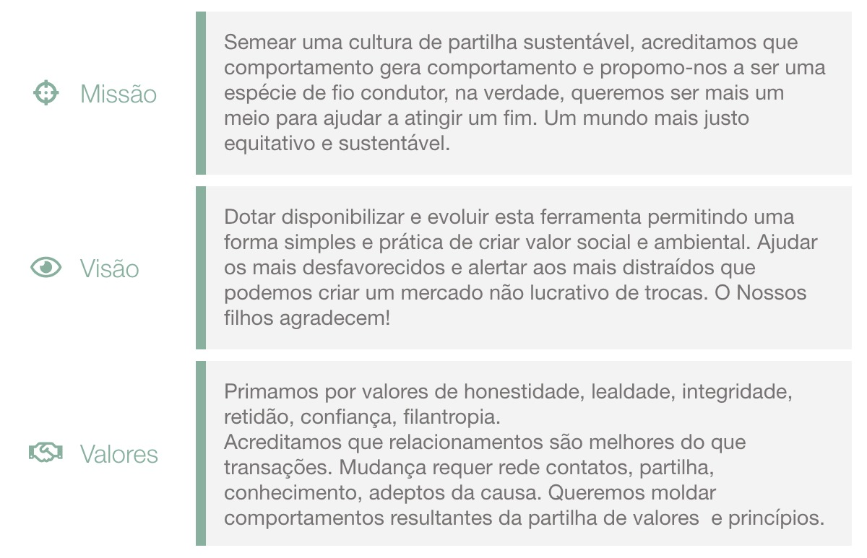

### Objetivos

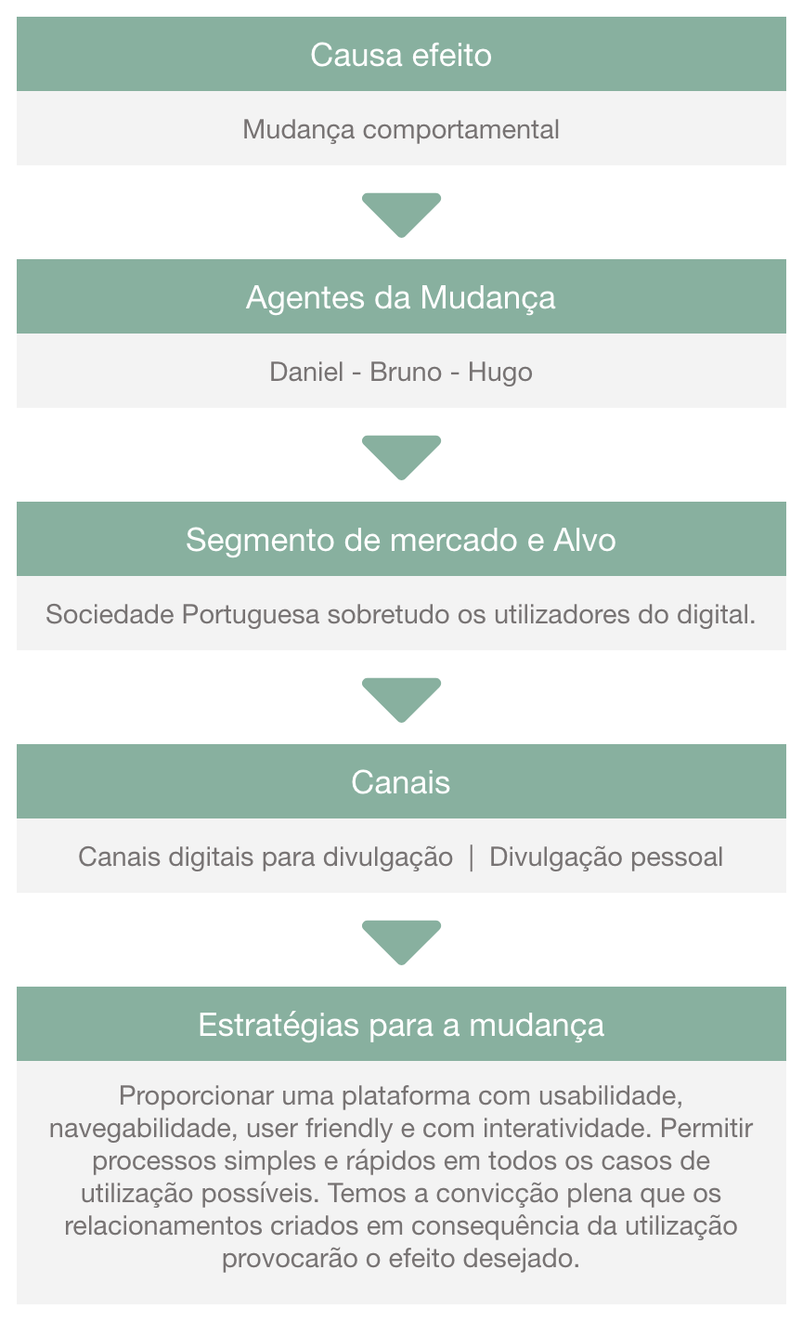O objetivo passa por segmentar o público-alvo, desenvolvimento e teste da plataforma, ter uma comunicação fluida e direta, estratégias de incentivo e fomento teoria de troca, para maximizar a resposta dos utilizadores aderentes escolhidos como alvo.

(Kotler P., Roberto, E.L., 1992)

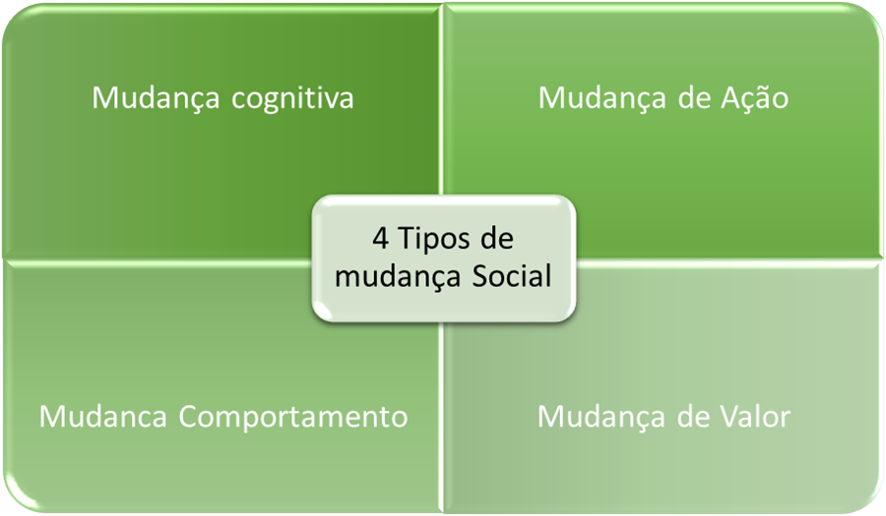

(Kotler, 1978)

### Apresentação da empresa

O projeto ÀBorla consiste no desenvolvimento de um *website e aplicação móvel* com a finalidade de incentivar a troca e doação de todo o tipo de produtos e serviços promovendo assim a sustentabilidade e solidariedade social.

A plataforma terá 2 verticais:

* Serviços
* Produtos

Dentro destas verticais teremos 3 segmentos:

* Pedidos
* Doações
* Trocas

O propósito da iniciativa será Recuperar, Reduzir, Reutilizar, Reciclar.

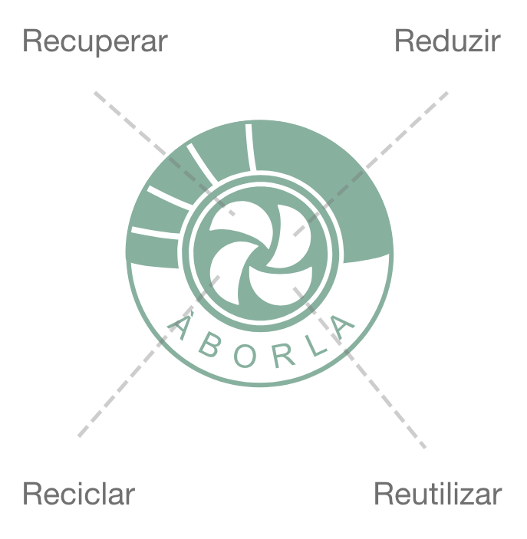

Figura 2 - Logotipo da Empresa

Os utilizadores da plataforma terão 2 formas de aceder ao conteúdo desta, através de aplicação móvel disponível na *Google Play Store* / *Apple App Store* ou *website*, desta maneira terão a possibilidade de doarem, trocarem ou fazerem um pedido de um determinado produto ou serviço.

Pretende-se que este conceito seja disseminado na sociedade e como forma de captar anunciantes de produtos e serviços do segmento corporativo serão disponibilizados *packs* com *flavours* de publicidade com custo residual, que poderá ser usado por estas entidades para promover e enfatizar determinado produto, marca ou evento. Acreditamos que o mercado empresarial tem um papel importante no desenvolvimento deste conceito de partilha.

### Marketing Mix Social

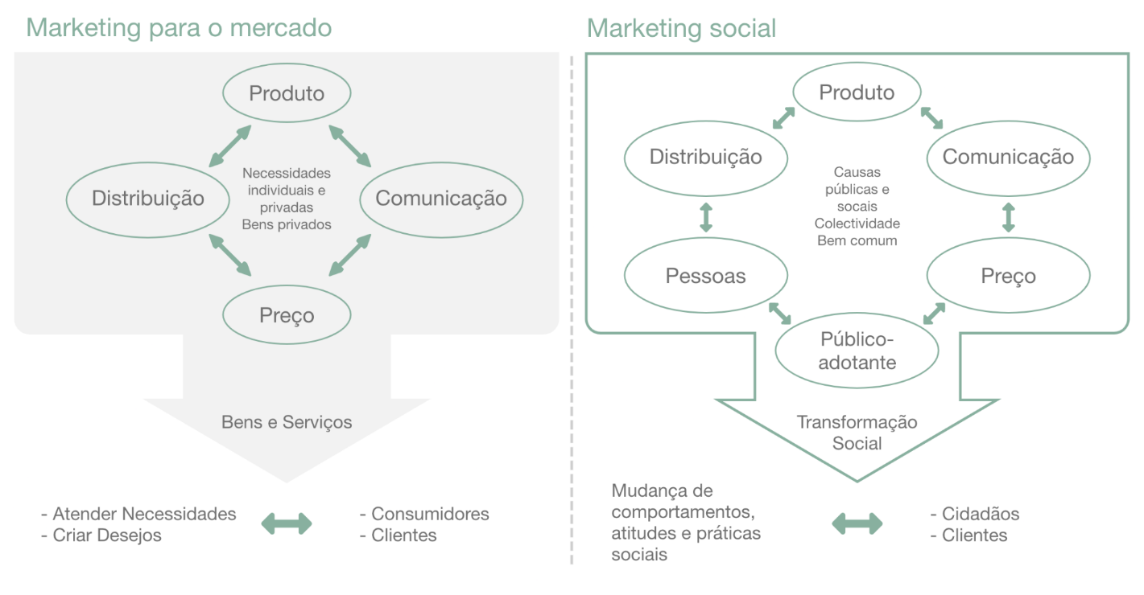

(Miguel Fontes, 2008)

#### Produto Social

A atividade do ÀBorla será estendida a toda a população em geral com acesso ao website ou Aplicação móvel, tendo como base o princípio da reciprocidade. Qualquer pessoa que forneça bens ou serviços poderá receber um bem ou serviço em troca. Entre os produtos e serviços a serem transacionados, anunciados pelos utilizadores da ferramenta, poderão estar incluídos: livros, softwares, roupas, puericultura, calçado, acessórios, brinquedos, equipamentos informáticos, jogos, móveis, utensílios de cozinha, motorizada, frutos, géneros alimentícios e eletrodomésticos, entre outros.

Será disponibilizado um formulário de contato e ferramenta de denúncia (fraudes, conteúdo inapropriado).

#### Preço

Os bens e serviços trocados na plataforma não têm preço estipulado, a ideia é promover a prática de doações onde cada pessoa dá, recebe, pede e troca. O objetivo é o adotante anunciar a ação pretendida, seja um produto ou serviço dentro do segmento vertical disponivel, seja ela a ação de doar pedir ou trocar.

Este mesmo adotante, poderá recorrer a um pack de destaque através de um valor simbólico, de forma que esta receita possa contribuir para a subsistência da plataforma.

#### Distribuição

A plataforma simplifica a comunicação dos adotantes não tem qualquer responsabilidade na distribuição, transporte e entrega será sempre da responsabilidade dos adotantes da plataforma.

#### Comunicação

A estratégia de comunicação terá como princípio o espírito de partilha, associado à troca de qualquer bem ou serviço, desenvolver espírito de doação, amizade e partilha entre a população, assim como consciencialização ambiental.

Serão realizadas algumas campanhas promocionais nos canais digitais em voga de forma a dar a conhecer a plataforma ao mercado.

Será criada uma conta institucional nas redes sociais, facebook, twitter e instagram, esta permitirá publicitar a plataforma.

#### Política de Pessoas

Para a implementação da solução teremos 3 elementos multidisciplinares que participarão ativamente no desenvolvimento e manutenção da mesma.

Para um salutar envolvimento das partes nos vários quadrantes da plataforma serão desenvolvidas as seguintes ações:

* Promover reuniões de trabalho para informar e formar;
* Equipa disponível para esclarecimentos relativos a qualquer ação.
* Disponibilidade para o estabelecimento de sinergias com Instituições governamentais e ONG(s) de caráter social.

Na Tabela 1 seguinte é possível observar algumas das diferenças mais verificadas entre este dois respetivos definições de marketing.

Tabela 1 -Diferenças entre o Marketing Comercial e o Marketing Social (Silva & Minciotti, 2005)

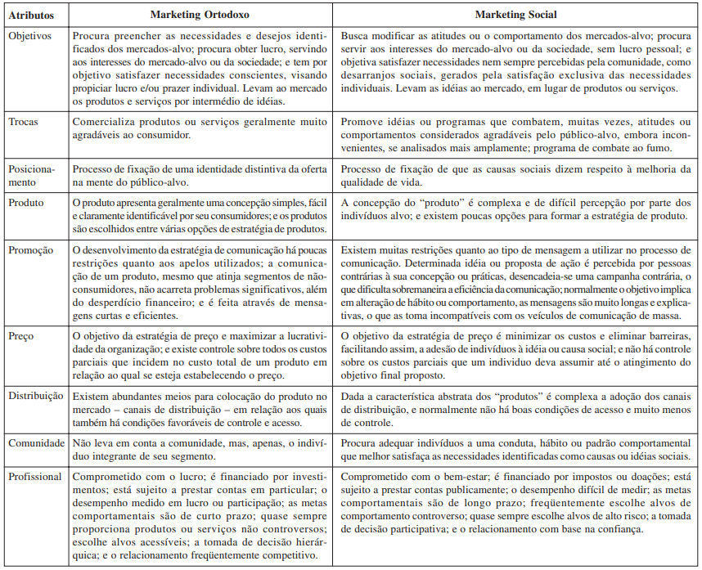

## Análise do ambiente externo

ÀBorla é uma empresa em vias de desenvolvimento no concelho de Vila Nova de Gaia, que promove troca, oferta e pedidos de produtos de diversas categorias. Irá atuar no mercado português, dedicando-se a fomentar a sustentabilidade e solidariedade social. No que concerne ao mercado da prestação de serviços neste setor em Portugal, podemos destacar enquanto concorrentes diretos as seguintes empresas: Dar e Receber e Freecycle Network e como concorrentes indiretos fóruns e grupos de troca/oferta de produtos e solidariedade nas redes sociais.

Considera-se o público-alvo a população portuguesa, em geral, que possui um computador ou *smartphone,* uma vez que as transações entre particulares ou entre indivíduos particulares e o mercado empresarial, terá de ser efetuada através da plataforma.

Em Portugal, a nível ambiental em 2020, o documento do estado do ambiente indica que em média cada habitante produziu cerca de 1,40 kg por dia de resíduos urbanos entre 2019 e 2020, 48% foram depositados em aterros. Também indica que em 2020 devido a COVID 19 existiu um aumento de 7.8% face a 2019 de resíduos urbanos depositados em aterros e um decréscimo de 3% da taxa de preparação para a reutilização e reciclagem. (Agência Portuguesa do Ambiente)

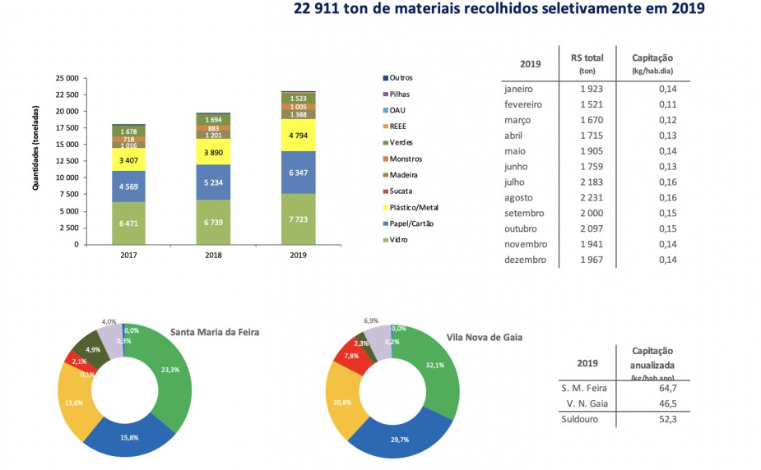

Figura 3 - Materiais Recolhido em 2019 pelo SulDouro

Segundo as estatísticas da SulDouro para os municípios de Vila Nova de Gaia e Santa Maria da Feira podemos verificar que é de facto feita uma pequena percentagem de reciclagem de madeiras (paletes, móveis, etc.) e monstros domésticos (objetos volumosos provenientes de habitações: colchões, sofás, tapetes, etc.). Analisando estes dados e comparando com os anteriores, se grande parte dessa reciclagem vai direta para os aterros então algo tem de ser feito para alterar esse comportamento. (Suldouro, s.d.)

### PESTAL

Tabela 2 - Fatores Positivos e Negativos da PESTAL

|  |  |  |
| --- | --- | --- |
| Fatores | Positivos | Negativos |
| Políticos | Suporte de entidades estatais (Entreajuda) | Os direitos de propriedade e as normas legais (crime organizado e corrupção). |
| País Politicamente Estável | - |
| Ponto de vista sobre políticas de negócios e seu impacto na empresa. | - |
| Mudanças na legislação e na tributação | |
| Económicos | Custos laborais | Taxa Inflação / Taxas de Juro |
| Nível Rendimento Consumidores | Baixa Taxa Crescimento da Economia |
| Rendimento disponível dos cidadãos. | - |
| Mudanças na taxa de desemprego | |
| O impacto da globalização na economia | |
| Socioculturais | Mudanças na taxa de crescimento da população e considerações sobre a idade, uma faixa etária mais jovem é mais suscetível a este tipo de causas. | Mudanças na infraestrutura e seu impacto na produtividade |
| Impacto organizacional como resultado de ajustes de atitude e mudanças de geração | Outras considerações técnicas e suas implicações para os negócios e a indústria |
| Tecnológicos | Qualquer nova tecnologia lançada. | - |
| Acesso a novas tecnologias por concorrentes e o impacto no desenvolvimento de produtos / melhores serviços | |
| Áreas de pesquisa do governo e de institutos educacionais onde a instituição poderá fazer a diferença | - |

### Análise da Concorrência

Em quase todas as estratégias de marketing a empresa é obrigada a prestar atenção ao desenvolvimento dos seus concorrentes como resultado da análise da concorrência. As empresas que acompanham estas atividades são mais propensas a desenvolver soluções exclusivas e reações alternativas para seus clientes.

Considerando que é uma rede sem fins lucrativos em que os utilizadores estão a oferecer (e receber) uma diversidade de produtos e serviços, que têm à sua disposição, de graça, importa distinguir os seus concorrentes de acordo com o tipo de público-alvo, tipos de serviço e produtos, área de alcance geográfica e presença digital. Como foi referido, salientamos como concorrentes diretos as empresas Dar e Receber e Freecycle Network.

#### Concorrentes Diretos

**Dar & Receber**

Com base na experiência adquirida com a plataforma www.darereceber.pt, a ENTRAJUDA identificou a necessidade da criação da Rede Dar & Receber com o objetivo de contribuir ativamente para a recuperação, a reutilização e a reciclagem de bens não alimentares, disponibilizando um modelo de operação de âmbito municipal ou intermunicipal (Dar e Receber, s.d.)

Plataforma que já existe, pelo menos, desde 2014 e financiada pelo Estado Português e União Europeia através do Programa Operacional Humano, dar e Receber tem como objetivo mobilizar toda a sociedade e incentivar a cultura do voluntariado e o exercício da responsabilidade social em todo o País. Com facilidade estabelecer uma ponte entre quem quer ajudar e dar – tempo ou bens – e quem precisa de receber. (Dar e Receber, s.d.)

A iniciativa Dar e Rerecer.pt é uma abordagem inovadora assente numa plataforma online que aproveita todos os benefícios da internet: a facilidade de acesso e pesquisa tornam a partilha e os pedidos de assistência mais simples, rápidos e transparentes.

**Freecycle Network®**

Empresa fundada em 2003 e com sede localizada no Arizona, EUA, a Rede Freecycle é composta por mais de 5,000 Grupos de Cidades em todo o mundo. É um movimento com a missão de construir um compartilhamento mundial que reduza o desperdício, economize recursos preciosos e alivia a carga nos aterros, permitindo que os seus membros beneficiem da força de uma comunidade maior**.** (Freecycle Network®, s.d.)

Tabela 3 - Tabela geral da Concorrência

|  |  |  |  |
| --- | --- | --- | --- |
| Plataformas | ÀBorla | Dar e Receber | Freecycle Network |
| Área de Influência | Portugal | Portugal | Global |
| Modalidades | Produtos/Serviços | Produtos | Produtos |
| Pedidos/Doação/Trocas | Pedidos/Doação | Pedidos/Doação |
| Preço | Gratuito/Pacotes para destaque de anúncios | Gratuito | Gratuito |
| Comunicação | Página Web | Página Web | Página Web |
| Aplicativo Móvel | - | - |
| Facebook | - | Facebook |
| Email | Email | Email |
| Distribuição | Anunciante/Requerente | Anunciante/Requerente | Anunciante/Requerente |
| Público-Alvo | Particulares e Empresas | Particulares | Particulares |
| Diferenças | - | - | Dimensão Global |
| Variadas de Produtos e Serviços | Variadas de Produtos | Variadas de Produtos |
| Página Web e Aplicativo Móvel bem estruturado e intuitivo | Página Web intuitivo | Página Web intuitivo |

#### Concorrentes Indiretos

Relativamente aos concorrentes indiretos, existem diversos grupos nas redes sociais, como no Facebook que tentam produzir o que nós já possuímos, no entanto não apresentam a nossa diversidade de produtos e serviços, assim como é necessário pesquisar por vários grupos até encontrar o pretendido, enquanto a nossa plataforma apresenta tudo aglomerado, com a sua identificação por categoria para uma pesquisa facilitada e conveniente.

## Análise Swot

### *Strengths, Weaknesses, Opportunities, and Threats*

* Qualidade do Produto.
* As vantagens dos Produtos.
* A empresa possui recursos exclusivos e de baixo custo.
* A particularidade de possibilitar o destaque a produtos e serviços por um custo residual.
* Mudanças nas tendências sociais e de estilo de vida.

**S**

* Espaço para melhorias.
* Atividades que podem ser usadas para identificar a sua vulnerabilidade no mercado.
* Fatores que podem impactar negativamente a promoção dos produtos.
* O recurso a patrocinadores para sustentar a plataforma.
* Mudanças nas tendências sociais e de estilo de vida.

**W**

**W**

* Crescimento no mercado nacional.
* A suscetibilidade da população em geral para estas causas.
* Desenvolver melhorias substanciais com base nas plataformas concorrentes existentes no mercado.
* Evolução da tecnológica.
* Recessão económica.
* Mudanças na política ambiental.
* Mudanças nas tendências sociais e de estilo de vida.

**O**

* Atividades dos concorrentes.
* Critérios de qualidade para produtos e serviços.
* Mudanças na tecnologia representam uma ameaça.
* Problemas financeiros e de fluxo de caixa.
* Grandes empresas (Concorrência Indireta) lideram o mercado, por exemplo OLX.

**T**

**T**

**10. Conclusão**

Este projeto desenvolvido percorre a realidade do Projeto de Conceção. Nesta fase o levantamento de requisitos, o desenvolvimento da gestão de tarefas e recursos e a criação de mockups/designs já está a decorrer.

Procuramos considerar o conhecimento adquirido ao longo desta licenciatura, no entanto sentimos alguma dificuldade prática no que respeita ao marketing social devido a ser algo que não foi abordado na disciplina de Marketing e Publicidade. Apesar disto, foi uma experiência enriquecedora, pois permitiu-nos conhecer e usar conteudos que colocaremos ao uso da empresa com o intuito do seu desenvolvimento e crescimento.

**“O marketing é cada vez mais uma filosofia de gestão em que o online e o tradicional de integram progressivamente sem que haja necessidade no futuro de se falar de marketing online ou marketing tradicional. Só haverá uma tipologia de marketing: o marketing!”**

Jorge Remondes, Marketing Digital & E-Commerce, julho de 2016.

## Referências e Bibliografia

Agência Portuguesa do Ambiente. (s.d.). Obtido de REA: https://apambiente.pt/sites/default/files/_A_APA/Comunicacao/Destaques/2021/REA2020-21/Infografias_REA_2020-21.pdf

Dar e Receber. (s.d.). *Dar e Receber*. Obtido de Facebook: https://www.facebook.com/darereceber/

Dar e Receber. (s.d.). *ESPAÇOS DAR&RECEBER*. Obtido de DAR & RECEBER.PT: http://darereceber.pt/espacosdarereceber/Landing

Freecycle Network®. (s.d.). *Sobre Freecycle*. Obtido de freecycle.org: https://www.freecycle.org/pages/about#Mission%20Statement

Kotler P., Roberto, E.L. (1992). Estratégias para alterar o coportamento do público. Rio de Janeiro: Campus.

Kotler, P. (1978). *Marketing para as organizações que não visam lucro.* São Paulo: Atlas.

Miguel Fontes. (2008). *Marketing Social - Novos Paradigmas.* elsevier.

Silva, E. C., & Minciotti, S. A. (Abril de 2005). *Marketing Ortodoxo, Societal e Social: As Diferentes Relações de Troca com a Sociedade.* Revista Brasileira de Gestão de Negócios.

Suldouro. (s.d.). Obtido de Suldouro: http://www.suldouro.pt/pt/indicadores/recolha-selectiva/